TRƯỜNG ĐẠI HỌC MỎ - ĐỊA CHẤT
KHOA MÔI TRƯỜNG
BỘ MÔN ĐỊA SINH THÁI VÀ CNMT

PGS.TS. Đỗ Văn Bình

BÁO CÁO HỌC THUẬT
NƯỚC THẢI MỎ THAN VÙNG QUẢNG NINH VÀ KHẢ NĂNG XỬ LÝ ĐỂ TÁI SỬ DỤNG PHỤC VỤ PHÁT TRIỂN KINH TẾ XÃ HỘI VÀ TIẾT KIỆM TÀI NGUYÊN

Hà Nội, tháng 6/2024

MỤC LỤC

TT | Nội dung | Trang
1 | Mở đầu | 3
2 | Phương pháp nghiên cứu | 3
3 | Kết quả và thảo luận | 4
4 | Kết luận | 16
5 | Tài liệu tham khảo | 16

NƯỚC THẢI MỎ THAN VÙNG QUẢNG NINH VÀ KHẢ NĂNG XỬ LÝ ĐỂ TÁI SỬ DỤNG PHỤC VỤ PHÁT TRIỂN KINH TẾ XÃ HỘI VÀ TIẾT KIỆM TÀI NGUYÊN

1. Mở đầu
Quảng Ninh là nơi có nhiều mỏ than có giá trị, là vùng mỏ than lớn nhất cả nước. Theo Cổng thông tin Quảng Ninh, tỉnh có trữ lượng than khoảng 3,6 tỷ tấn; hầu hết thuộc dòng antraxit, tỷ lệ carbon ổn định 80-90%. Than đá ở Quảng Ninh phần lớn tập trung tại ba khu vực: Hạ Long, Cẩm Phả và Uông Bí - Đông Triều; mỗi năm khai thác khoảng 30-40 triệu tấn. Việc khai thác than đã sản sinh ra một lượng nước thải đáng kể. Lượng nước này có thể xử lý để tái sử dụng cho các mục đích khác nhau của đời sống như ăn uống, sinh hoạt, sản xuất, vui chơi giải trí… Tính đến nay tỉnh Quảng Ninh có lượng nước thải phát sinh từ hoạt động khai thác than lớn nhất cả nước. Theo số liệu tổng hợp của nhóm nghiên cứu, mỗi năm lượng nước thải mỏ than vùng Quảng Ninh đã được xử lý, xả thải ra môi trường đạt khoảng gần 263 triệu m³/năm. Lượng nước thải này hầu hết đều đã được xử lý đạt Quy chuẩn kỹ thuật Quốc gia QCVN 40:2011/BTNMT (chủ yếu là cột B) về nước thải công nghiệp do Bộ trưởng Bộ Tài nguyên và Môi trường ban hành trước khi xả thải ra môi trường. Trong số lượng nước xả thải khá lớn đó, chỉ có một lượng nhỏ được tái sử dụng cho các hoạt động khác như tưới cây, rửa đường, dập bụi hoặc mục đích khác của quá trình sản xuất. Phần lớn lượng nước còn lại được xả trực tiếp ra môi trường. Việc xả thải như vậy gây lãng phí một lượng lớn tài nguyên nước của vùng và quốc gia. Trong khi đó để có nước cho sinh hoạt, sản xuất các công ty cấp nước đang phải lấy nước từ những nguồn khác từ xa, dẫn về nhà máy xử lý để cung cấp nước đạt yêu cầu chất lượng cho các mục đích. Nếu lượng nước thải mỏ được thu gom, xử lý đạt yêu cầu thì có thể đáp ứng được nhucầu sử dụng nước cho tỉnh Quảng Ninh. Điều này không những tiết kiệm chi phí, giá thành mà còn tiết kiệm được nguồn tài nguyên nước quý giá. Vì thế việc nghiên cứu xử lý các nguồn nước thải từ hoạt động khai thác mỏ để tái sử dụng nguồn tài nguyên quý giá vừa có tính cấp thiết vừa có ý nghĩa thực tiễn cao. Đến năm 2024 chúng tôi đã thông kê được trong khu vực tỉnh Quảng Ninh có tới 44 trạm xử lý nước thải mỏ than với công suất đạt tới hơn 30 nghìn m³/h [2], tương đương 720 nghìn m³/ngày hay trên 263 triệu m³/năm. Đây là một con số rất lớn, đáng được quan tâm trong việc tái sử dụng tài nguyên nước, góp phần làm giảm lượng nước xả thải ra môi trường, giúp tăng trưởng xanh trong hoạt động sản xuất. Vì vậy để tiết kiệm tài nguyên nước, tránh sự lãng phí cả về nguồn nước lẫn kinh phí xử lý thì việc tìm giải pháp tái sử dụng nguồn nước thải mỏ thúc đẩy tăng trưởng kinh tế xanh, kinh tế tuần hoàn là nhiệm vụ tất yếu và quan trọng.
2. PHƯƠNG PHÁP NGHIÊN CỨU
Để có thể đưa ra những ý kiến về vấn đề tái sử dụng nước, các tác giả đã tiến hành nghiên cứu với những phương pháp chính sau đây:
- Phương pháp thu thập tài liệu: Các tác giả đã tiến hành thu thập, tổng hợp các tài liệu liên quan đến lượng nước thải mỏ than, chất lượng, khối lượng nước thải từ các mỏ, các trạm xử lý nước thải mỏ than nhất là lưu lượng và chất lượng nước đã được xử lý. Đồng thời thu thập và nghiên cứu các tài liệu về địa chất, địa chất thuỷ văn để đánh giá khả năng chứa và kưu giữ nước trong các moong khai thác cũ có khả năng chứa nước phù hợp. Nghiên cứu các điều kiện tự nhiện, kinh tế xã hội để xác định vị trí có thể lưu giữ nước thải khi thu gom từ các mỏ khai thác.
- Phương pháp tổng quan tài liệu: Các tài liệu thu thập được các tác giả thống kê, phân loại, phân tích, tổng hợp và tổng quan những nghiên cứu, những kết quả đạt được và những vấn đề liên quan cần được làm sáng tỏ trong những nghiên cứu tiếp theo.
- Phương pháp phân tích số liệu: Tiến hành phân tích, đánh giá chất lượng nước, hiện trạng xử lý tại các trạm xử lý nước thải mỏ than do Tập đoàn than và khoáng sản Việt Nam (TKV) quản lý. Phân tích khả năng tiếp tục xử lý nâng cấp chất lượng nước sử dụng trong sinh hoạt và sản xuất. Phân tích các cấu trúc địa chất, các moong có thể sử dụng làm hồ chứa nước thải để lưu giữ, xử lý và chứa nước sau xử lý nhằm cung cấp co nơi tiêu thụ.
- Phương pháp chuyên gia: Tiến hành tham vấn, học tập kinh nghiệm, xin ý kiến các chuyên gia, nhà quản lý, chuyên môn liên quan đến lĩnh vực tái sử dụng nước thải mỏ để tìm các giải pháp đề xuất tái sử dụng các nguồn nước thải từ mỏ than trong khu vực.
3. KẾT QUẢ VA THẢO LUẬN
  - Tổng quan về khu vực nghiên cứu
Khu vực nghiên cứu thuộc tỉnh Quảng Ninh, nằm ở phía Đông Bắc Việt Nam nơi có chứa nhiều mỏ than, đã, đang và sẽ khai thác phục vụ phát triển kinh tế của xã hội. Tỉnh Quảng Ninh có trữ lượng than đá chiếm tới 95% so với cả nước, cũng nơi đứng đầu khu vực Đông Nam Á.
Theo số liệu thống kê, tỉnh Quảng Ninh có diện tích trên 12.000km², bao gồm 6.206,9km² đất liền, dân số 1.413.452 người (năm 2023). Tỉnh có 13 đơn vị hành chính cấp huyện gồm 4 thành phố (Hạ Long, Uông Bí, Cẩm Phả, Móng Cái), 2 thị xã (Quảng Yên và Đông Triều) và 7 huyện với tổng số 177 xã, phường, thị trấn [1]. Vì vậy nhu cầu sử dụng nước cho sinh hoạt và phát triển kinh tế xã hội là rất lớn.
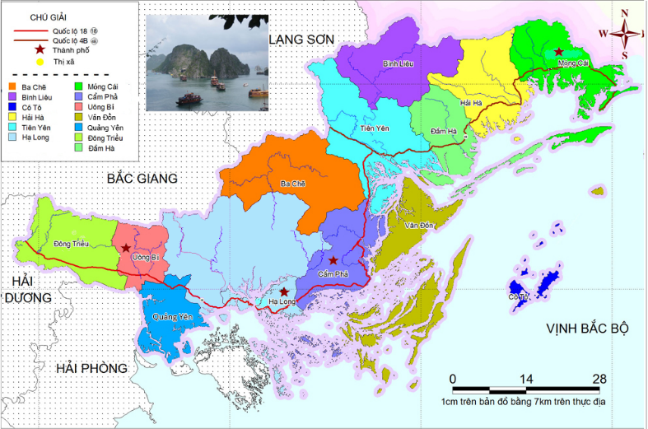
Hình 1. Bản đồ hành chính tỉnh Quảng Ninh [1]
Quảng Ninh là một tỉnh trọng điểm kinh tế, một đầu tàu của vùng kinh tế trọng điểm phía bắc đồng thời là một trong bốn trung tâm du lịch lớn của Việt Nam với di sản thiên nhiên thế giới vịnh Hạ Long đã hai lần được UNESCO công nhận về giá trị thẩm mĩ và địa chất, địa mạo. Quảng Ninh hội tụ những điều kiện thuận lợi cho phát triển kinh tế - xã hội quan trọng trong tiến trình công nghiệp hóa, hiện đại hóa đất nước. Quảng Ninh có nhiều khu kinh tế. Trung tâm thương mại Móng Cái là đầu mối giao thương giữa hai nước Việt Nam - Trung Quốc và các nước trong khu vực. Từ năm 2017 tới 2022, Quảng Ninh là tỉnh liên tục 6 lần có chỉ số năng lực cạnh tranh cấp tỉnh PCI đứng thứ 1 ở Việt Nam.
Năm 2018, tốc độ tăng trưởng của tỉnh đạt 11,1%; thu nhập bình quân đầu người đạt 5110 USD (gấp hơn gần 2 lần bình quân chung cả nước); tiếp tục đứng trong nhóm 7 địa phương dẫn đầu cả nước về thu ngân sách với tổng thu ước đạt trên 40.500 tỷ đồng trong đó thu nội địa đạt 30.500 tỷ đồng đứng thứ 4 toàn quốc; thực hiện tiết kiệm triệt để nguồn chi thường xuyên, tăng chi cho đầu tư phát triển với tỷ trọng trên 64% tổng chi ngân sách; tổng vốn đầu tư toàn xã hội đạt trên 67.600 tỷ đồng.^{[36]} Lương bình quân của lao động trong tỉnh ở các ngành chủ lực như than, điện, cảng biển, cửa khẩu và du lịch đều ở mức cao.
Là trung tâm lớn nhất Việt Nam về tài nguyên than đá, công nghiệp điện, cơ khí, xi măng, vật liệu xây dựng, Quảng Ninh có số lượng công nhân mỏ đông nhất cả nước, là thị trường đầy tiềm năng cho các nhà cung cấp, phân phối hàng hóa.
Là một tỉnh có nguồn tài nguyên khoáng sản, về trữ lượng than trên toàn Việt Nam thì riêng Quảng Ninh đã chiếm tới 95%, đứng đầu khu vực Đông Nam Á. Nguyên liệu sản xuất vật liệu xây dựng, cung cấp vật tư, nguyên liệu cho các ngành sản xuất trong nước và xuất khẩu, đóng góp quan trọng cho sự phát triển kinh tế, tăng trưởng GDP của tỉnh. Quảng Ninh còn là trung tâm nhiệt điện của cả nước với sản lượng nhiệt điện chiếm 15% và xi măng chiếm 14% của cả nước. Các khu công nghiệp phát triển mạnh, tăng trưởng cao.

Danh sách các khu công nghiệp, khu kinh tế trên địa bàn tỉnh Quảng Ninh
STT | Tên khu công nghiệp | Diện tích (ha) | Địa chỉ, vị trí
1 | Khu công nghiệp Cái Lân | 245 ha | QL18A, phường Bãi Cháy, TP. Hạ Long
2 | Khu công nghiệp Việt Hưng | 150 ha (giai đoạn 1) | Phường Việt Hưng, TP. Hạ Long
3 | Khu công nghiệp phụ trợ ngành than | 400 ha | Phường Mông Dương, TP. Cẩm Phả
4 | Khu công nghiệp Hải Yên | 182,42 ha | Phường Hải Yên, TP. Móng Cái
5 | Khu công nghiệp Phương Nam | 62,65 ha | Phường Phương Nam, TP. Uông Bí
6 | Khu công nghiệp Đông Triều | 150 ha | Xã Hồng Thái Đông, TX. Đông Triều
7 | Khu công nghiệp Đông Mai | 167,86 ha | P. Đông Mai, Quảng Yên
8 | Khu công nghiệp Việt Hưng | 301 ha | P. Việt Hưng, TP. Hạ Long
9 | Khu công nghiệp Hải Hà | 4988 ha | Thị trấn Quảng Hà - Hải Hà
10 | Khu công nghiệp ven biển Tiền Phong | Đang thiết lập | xã Tiền Phong,thị xã Quảng Yên
  - Tổng quan về nước thải mỏ than vùng Quảng Ninh
Theo tài liệu tổng hợp, tỉnh Quảng Ninh có 44 trạm xử lý nước thải mỏ do Công ty TNHH một thành viên Môi trường - TKV quản lý và vận hành [2]. Lượng nước thải này được bơm từ các moong, các hầm lò đến các trạm xử lý để nước thải đầu ra sau xử lý đạt các QCVN hoặc QCĐP sau đó được tái sử dụng một phần, phần còn lại được xả thải ra môi trường. Công suất tổng cộng các trạm xử lý trong từng khu vực thuộc tỉnh Quảng Ninh được thể hiện ở bảng 1 dưới đây.
Bảng 1. Tổng hợp lượng nước thải mỏ tại các trạm xử lý và công suất do TKV quản lý [2]
STT | Tên khu vực | Số trạm xử lý | Tổng công suất
STT | Tên khu vực | Số trạm xử lý | (m³/h) | (m³/ngày.đêm) | (m³/năm)
I | Phân xưởng xử lý nước Uông Bí – Mạo khê | 17 | 12.208,0 | 292.992 | 106.942.080
II | Phân xưởng Hòn Gai | 13 | 6.450,0 | 154.800 | 56.502.000
III | Phân xưởng xử lý Cẩm Phả | 14 | 13.270,0 | 318.480 | 116.245.200
IV | Tổng cộng | 44 | 31.928 | 776.272 | 279.689.280
Như vậy, với 44 trạm xử lý nước thải mỏ nêu trong bảng 1 cho thấy, lượng nước thải đã xử lý là rất lớn, đạt tới 31.928 m³/h hay 766.272 m³/ngày đêm hay 279.689.280,0 m³/năm.
Theo tổng hợp tài liệu của Ban Môi trường TKV chỉ tính riêng năm 2021, Tập đoàn đã chi tới 1.160 tỷ đồng cho công tác bảo vệ môi trường, riêng tại vùng Quảng Ninh là 1.076 tỷ đồng. Với nguồn kinh phí này, công tác xử lý nước thải mỏ than đã được đầu tư, hoàn thành, nâng công suất 05 trạm xử lý nước thải mỏ gồm nâng công suất các Trạm Mông Dương, Núi Nhện, Ðồng Vông, Mạo Khê và đầu tư mới Trạm Núi Hồng. Tính đến hiện nay Tập đoàn có 45 trạm xử lý nước thải mỏ than ở địa phận Quảng Ninh. Tổng lượng nước thải mỏ đã qua xử lý trong năm 2023 đạt hơn hơn 200 triệu m³, đảm bảo quy chuẩn môi trường quy định trước khi xả thải ra môi trường. Các trạm xử lý nước thải mỏ cũng được TKV đầu lắp đặt hệ thống quan trắc nước thải tự động, kết nối thông số kỹ thuật, giám sát tự động vấn đề xử lý nước thải. Các thông số kỹ thuật xử lý nước thải của các trạm được truyền dữ liệu về Trung tâm quan trắc môi trường Sở Tài nguyên và Môi trường tỉnh Quảng Ninh để giám sát, quản lý. Đây là một sự cố gắng nỗ lực lớn của ngành Than. Một số trạm xử lý công suất lớn hoặc vừa được cải tạo nâng công suất có thể kể đến như: Trạm xử lý nước thải 1.200m³/h Mạo Khê được đưa vào hoạt động từ năm 2011. Đây là một trong 2 trạm xử lý nước thải chính phục vụ nhu cầu sản xuất than của Công ty Than Mạo Khê. Sau hơn 30 năm đi vào hoạt động, trước nhu cầu khai thác than hầm lò mỏ Mạo Khê xuống sâu, phát sinh chất thải mỏ ngày càng tăng cao, TKV đã đầu tư hơn 50 tỷ đồng cho Dự án nâng công suất Trạm xử lý nước thải 1.200m³/h Mạo Khê lên công suất 2.400m³/h. Khi hoàn thành, đây là một trong những trạm có công suất xử lý nước thải lớn nhất hiện nay.Các trạm xử lý nước thải khác được nâng công suất, gồm: Trạm xử lý nước thải +131 mỏ than Đồng Vông; trạm xử lý nước thải Núi Nhện; trạm xử lý nước thải -97,5 Mông Dương và đầu tư mới Trạm xử lý nước thải mỏ than Núi Hồng. Các trạm đều được nâng công suất trung bình từ 350m³/h đến 1.200m³/h.
Từ năm 2010 trở về trước, các trạm xử lý nước thải của TKV chủ yếu vận hành bằng công nghệ bể lắng ngang, lọc áp lực, tuy nhiên hiện nay hầu hết các trạm xử lý nước thải mỏ đã được thay thế, áp dụng công nghệ hợp khối và tấm lắng nghiêng. Nhờ thay thế công nghệ này đã giúp các trạm xử lý nước thải tăng tốc độ lắng, hạn chế diện tích bể lắng sử dụng; xử lý nước thải hiệu quả hơn trước và tiết giảm nhiều chi phí trong quá trình hoạt động. Giai đoạn 2022-2025, TKV tiếp tục đầu tư nâng công suất thêm 5 trạm xử lý nước thải tại 5 mỏ, gồm: Cọc Sáu, Cao Sơn, Dương Huy, Núi Béo và Thành Công (Than Hòn Gai). Trong bối cảnh TKV đang tăng sản lượng khai thác than, điều kiện sản xuất tại các mỏ hầm lò ngày càng xuống sâu, diện sản xuất moong than lộ thiên cũng mở rộng, dẫn đến lượng nước thải cần xử lý ngày càng tăng cao, việc tiếp tục đầu tư nâng công suất các trạm xử lý nước thải sẽ đáp ứng nhu cầu xử lý nước thải mỏ trong quá trình sản xuất, thực hiện mục tiêu gắn sản xuất với bảo vệ môi trường, phát triển bền vững của TKV.
Phần lớn nước thải của các trạm xử lý sau khi đạt QCVN về xả thải đã xả ra ngoài môi trường mà không được tái sử dụng cho các mục đích khác. Đó là một sự lãng phí rất lớn về tài nguyên nước của chúng ta.

3.3. Tổng quát về nhu cầu cấp nước
Các số liệu cấp nước trong khu vực thống kê cho thấy rằng lượng cấp nước cho sinh hoạt và sản xuất còn nhỏ hơn rất nhiều so với lượng nước thải.
3.3.1 Cấp nước cho sinh hoạt
Ngoài những công trình cấp nước nhỏ lẻ của các hộ dân nằm ở vùng nông thôn thì hiện nay Công ty Cổ phần Nước sạch Quảng Ninh đang cung cấp nước sạch cho 246.500 hộ dân trên địa bàn 11/13 huyện thị thành phố với tổng lưu lượng 228.158 m³/ngày.đêm [2]. Lượng nước này đang được khai thác tại 25 nhà máy, 19 giếng khai thác nước ngầm. Chất lượng nước cấp đạt quy chuẩn nước sạch theo QCVN1-1:2018/BYT. Số lượng cụ thể như sau [2; 3]:
- Thị xã Đông Triều có 4 nhà máy nước với tổng công suất 17.500 m³/ngày đêm. Gồm NMN Miếu Hương: 6000 m³/ngày.đêm; KXL Đông Triều: 6000 m³/ngày.đêm; KXL Mạo Khê: 3000 m³/ngày.đêm; Giếng G12: 2.500 m³/ngày.đêm [1; 2].
- Thành phố Uông Bí có 2 nhà máy và 3 giếng khai thác nước ngầm với tổng lưu lượng 37.000 m³/ngày.đêm cung cấp cho khoảng 29.476 hộ dân. Cụ thể NMN Đồng Mây: 30.000 m³/ngày.đêm; NMN Lán Tháp: 5.000 m³/ngày.đêm, các giếng: 2.000 m³/ngày.đêm [1; 2].
- Thành phố Hạ Long có 11 nhà máy nước và giếng khai thác với tổng lưu lượng 93.750 m³/ngày.đêm. Cụ thể là NMN Diễn Vọng: 30.000 m³/ngày.đêm, NMN Yên Lập: 10.000 m³/ngày.đêm, NMN Đồng Ho: 20.000 m³/ngày.đêm, NMN Hoành Bồ: 10.000 m³/ngày.đêm, NMN Đồng Đăng: 14.000 m³/ngày.đêm, Giếng số 3: 650 m³/ngày.đêm, Giếng 53: 2.000 m³/ngày.đêm, Giếng 277: 1.500 m³/ngày.đêm; Giếng 282: 2.000 m³/ngày.đêm, Giếng 283: 2.000 m³/ngày.đêm và Giếng ATH10: 1.600 m³/ngày.đêm [1; 2].
- Thành phố Cẩm Phả đang sử dụng nước ở 3 nhà máy và 5 giếng ngầm đang cấp cho 52.796 hộ dân với tổng lưu lượng là 40.500 m³/ngày.đêm. Cụ thể là NMN Diễn Vọng: 30.000 m³/ngày.đêm (phần cấp cho Cẩm Phả), NMN Dương Huy 5.000 m³/ngày.đêm, NMN Cộng Hoà 2.000 m³/ngày.đêm, các giếng (15, 274, 275, 101, 259): 3.500 m³/ngày.đêm [1;2].
Tổng hợp nước cấp cho sinh hoạt tại các khu vực nêu trên thể hiện ở Bảng 2 dưới đây:
Bảng 2. Tổng hợp lượng nước cấp cho sinh hoạt tại các khu vực
TT | Tên đơn vị | Khối lượng  (m³/ngày đêm) | Khối lượng  (m³/năm)
1 | Vùng Đông Triều | 17.500,0 | 6.387.500,0
2 | Vùng Uông Bí | 37.000,0 | 13.505.000,0
3 | Vùng Hạ Long | 93.750,0 | 34.218.750,0
4 | Vùng Cẩm Phả | 40.500,0 | 14.782.500,0
 | Tổng | 188.750,0 | 68.893.750,0
Như vậy lượng nước sử dụng cho sinh hoạt tuy lớn nhưng cũng mới chiếm một lượng nhỏ so với lượng nước thải của các mỏ đã xử lý và thải ra môi trường. Tiềm năng nguồn cấp nước chokhu vực từ nước thảicác mỏ than là rất lớn.
3.3.2. Cấp nước cho sản xuất
Tổng hợp lượng nước cung cấp cho sản xuất ở các khu vực trong các vùng thuộc tỉnh Quảng Ninh thể hiện ở Bảng 3 dưới đây.
Bảng 3. Tổng hợp lượng nước cung cấp cho sản xuất ở các khu vực [2]
TT | Tên đơn vị | Khối lượng (m³/năm) | Nguồn cung cấp
1 | Vùng Đông Triều - Uông Bí | 1.360.067,0 | Nước thải mỏ than sau xử lý và suối A + B trong khu vực
2 | Vùng Hòn Gai | 3.416.798,0 | Nước thải mỏ than sau xử lý và suối Khe Suối 36 -II trong khu vực
3 | Vùng Cẩm Phả | 8.384.438,0 | Nước thải mỏ than sau xử lý và mặt ở các suối trong khu vực
4 | Tổng | 13.161.303,0
Như vậy, lượng nước thải sau xử lý được sử dụng cho sản xuất chỉ chiếm một lượng rất nhỏ so với tổng lượng nước thải đã xử lý đạt QCVN 40:2011/BTNMT cột B. Lượng nước cần thiết cho sản xuất và sinh hoạt ở các khu vực là 68.893.750,0 + 13.161.303,0 = 82.055.053,0 m³/năm.
Lưu lượng nước sau xử lý được thải ra môi trường không sử dụng là: 279.689.280,0 - 82.055.053,0 = 197.634.227,0 m³/năm. Tỷ lệ nước đã sử dụng so với lượng nước được xử lý là: 82.055.053,0 : 279.689.280,0 = 29,34 %. Tỷ lệ lượng nước thải đã xử lý không sử dụng mà thải ra môi trường là: 70,66 %.
Từ các số liệu phân tích trên cho thấy, nguồn nước thải mỏ sau xử lý chưa được tái sử dụng cho các mục đích khác còn khá lớn, gây lãng phí nguồn tài nguyên nước của khu vực Quảng Ninh. Nếu lượng nước này được tái sử dụng sẽ tiết kiệm đáng kể nguồn tài nguyên nước cũng như kinh phí cho cộng đồng.
3.4 Tổng quan về xử lý nước thải mỏ than
Để có thể xử lý nước thải mỏ than hiệu quả, các cơ quan, tổ chức ngành than (TKV) đã xây dựng nhiều trạm xử lý và áp dụng các công nghệ tiên tiến. Như trên đã nêu, hiện nay, ngành khai thác than đang vận hành khoảng gần 50 trạm xử lý nước thải mỏ than trong đó khu vực Quảng Ninh có khoảng 44 trạm. Các trạm xử lý nước thải mỏ than đó chủ yếu theo các nhóm công nghệ chính sau đây:

Nhóm 1: Bể điều hòa – Trung hòa – Keo tụ - Lắng (lắng ngang, lắng tấm nghiêng)
Đây là nhóm công nghệ chủ yếu áp dụng cho nước thải mỏ có tính axit, hàm lượng TSS, Fe vượt quy chuẩn cho phép. Tuy nhiên, hàm lượng Mn là tương đối thấp và nằm trong giới hạn cho phép.

Nhóm 2: Bể điều hòa – Trung hòa – Keo tụ - Lắng ngang – Khử Mangan bằng bình lọc áp lực
Đặc điểm nổi bật của nhóm công nghệ này là có thể xử lý triệt để nước thải có tính axit, hàm lượng TSS, Fe, Mn cao vượt giới hạn cho phép. Mặc dù vậy, công nghệ này cũng có nhược điểm là tốn khá nhiều điện năng cho khâu lọc áp lực để xử lý Mn. Do đó, chi phí xử lý của nhóm công nghệ này là khá cao.

Nhóm 3: Bể điều hòa – Trung hòa – Keo tụ - Lắng (lắng tấm nghiêng) – Khử Mangan bằng bể lọc trọng lực.
Nhóm công nghệ này đang được ứng dụng ngày càng nhiều trong quy trình xử lý nước thải mỏ than. Đây cũng là nhóm công nghệ có thể xử lý triệt để nguồn nước có tính axit, hàm lượng TSS, Fe, Mn cao vượt ngưỡng cho phép. Hơn nữa, chi phí đầu tư và vận hành của công nghệ này cũng khá thấp. Từ đó, nó giúp tạo điều kiện thuận lợi hơn trong cải tiến và mở rộng hệ thống.

Nhóm 4: Bể điều hòa – Keo tụ - Lắng đứng – Trung hòa và oxy hóa – Keo tụ - Lắng đứng – Hạ pH bằng axit H₂S0⁴.
Đây là nhóm công nghệ mới và được áp dụng tại Trạm xử lý nước thải khu vực Tràng Khê – Hồng Thái do Toàn Á thiết kế.
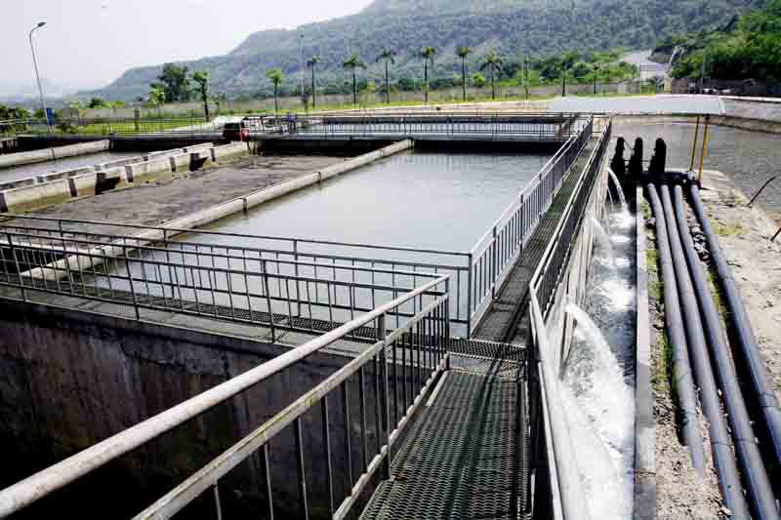
Hình ảnh Trạm xử lý nước thải mỏ Công ty CP than Cọc Sáu – TKV (nguồn: Xử lý nước thải mỏ trong khai thác than (thanthongnhat.vn))
3.5. Định hướng sử dụng nước thải mỏ than vùng Quảng Ninh
Để có thể nâng cao khả năng sử dụng nguồn nước thải mỏ sau xử lý, tránh lãng phí và tiết kiệm tài nguyên có thể định hướng sử dụng nguồn nước đó như sau:
- Xử lý nâng cao chất lượng nước đạt quy chuẩn kỹ thuật quốc gia về chất lượng nước sạch sử dụng cho mục đích sinh hoạt QCVN 01-1:2018/BYT. Theo thống kê ở Bảng 2 cho thấy, lượng nước sạch sử dụng cho mục đích sinh hoạt của toàn khu vực là 68.893.750,0 m3/năm. Nguồn nước này thường phải lấy từ các nguồn xa, các hồ, các giếng khoan khai thác sau đó xử lý đạt chất lượng nước cho mục đích sinh hoạt và dẫn về nơi tiêu thụ nên chi phí cao. Việc tái sử dụng nước thải mỏ làm nguồn nước cấp cho các mục đích sử dụng sẽ góp phần làm giảm nhu cầu khai thác nước ngầm, nước mặt trong vùng và các nguồn nước khác. Đồng thời nước thải mỏ còn là nguồn cung cấp chủ động cho các nhu cầu sử dụng và góp phần đảm bảo an ninh nguồn nước cho doanh nghiệp. Vì vậy, việc nâng cao chất lượng xử lý nước thải mỏ đã qua xử lý (đạt QCVN 40: 2011/BTNMT, cột B) để cấp nước cho sinh hoạt và sản xuất là điều cần thiết. Từ đó cần xây dựng thêm hệ thống xử lý nước cho sinh hoạt mà nguồn nước đầu vào đã đạt chất lượng xả thải (cột B) như đã nêu ở trên.
- Để thực hiện được, cần quy hoạch cấp nước cho các khu vực theo địa bàn. Theo đó với các khu mỏ do có quỹ đất rộng, cần tận dụng các moong khai thác để chứa nước đã xử lý đạt QCVN40:2011/BTNMT, cột B làm nguồn cung cấp đầu vào cho hệ thống xử lý nước sạch. Muốn vậy cần khảo sát, tìm vị trí hợp lý, cải tạo các moong thành các hồ chứa nước sau đó xây dựng các trạm xử lý và cấp nước sạch để cấp cho cả ăn uống, sinh hoạt và sản xuất. Điều này sẽ mang lại các lợi ích vừa không phải vận chuyển nước đi qua xa, vừa tái sử dụng được tài nguyên nước [4].
Nghiên cứu lựa chọn các moong khai thác lộ thiên ở các mỏ có cấu trúc địa chất, địa chất thuỷ văn phù hợp để cải thạo thành các hồ chứa nước thải mỏvà nước sạch sau xử lý. Như vậy mỗi khu vực cần có hồ hoặc hệ thống hồ thu gom, chứa nước thải mỏ bơm từ các hầm lò để làm hồ chưa, hồ điều hoà. Đồng thời có hồ hoặc hệ thống hồ thứ 2 để chứa nước sạch sau xử lý (hồ chứa nước cấp). Vì vậy cần có quy hoạch tômngr thể, lựa chọn cấu trúc địa chất, địa chất thuỷ văn của các hồ (moong) phù hợp và đảm bảo kỹ thuật, kinh tế.
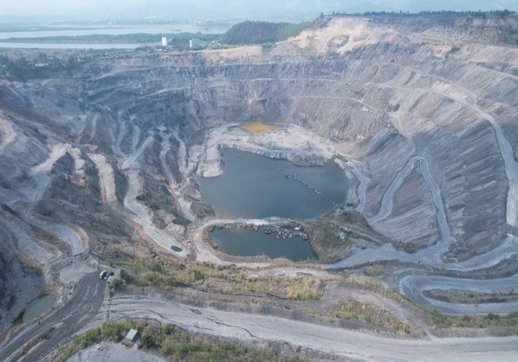 | (a)
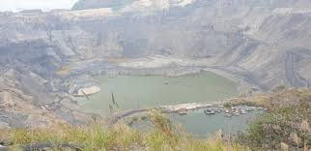 (b)
Hình 2(a và b). Moong khai thác than có thể cải tạo thành hồ chứa nước [6]
- Nên phân chia thành các khu vực chứa và xử lý để cấp nước để không phải vận chuyển quá xa [3]. Trên cơ sở thực tế về hiện trạng khai thác, hiện trạng xử lý nước ở các công ty và khả năng sử dụng các moong để chứa nước nên chia thành 4 khu vực lớn là khu vực Uông Bí, Khu vực Đông Triều, khu vực Hòn Gai và khu vực Cẩm Phả. Mỗi khu vực nên quy hoạch và xây dựng 01 nhà máy xử lý, cấp nước tập trung công suất lớn. Như vậy tổng chi phí cho việc cấp nước sẽ giảm xuống đồng thời tiết kiệm được một lượng lớn tài nguyên nước [4] và chủ động nguồn nước trong các điều kiện, tính huống, đảm bảo an ninh và an toàn nguồn nước.
- Việc xây dựng hệ thống xử lý và cung cấp nước căn cứ vào nhu cầu, lưu lượng, chất lượng nước đầu vào để lựa chọn công nghệ [5], xây dựng các modun xử lý theo các giai đoạn một cách phù hợp [3;4].
- Nâng cao năng lực xử lý nước thải mỏ bằng các công nghệ hiện đại, tiên tiến, thiện thiện môi trường.

4. KẾT LUẬN
- Tổng nguồn nước thải mỏ than sau xử lý ở khu vực Quảng Ninh hiện nay là rất lớn, đạt đến gần 280 triệu m³/năm. Đến nay nhu cầu sử dụng nước cho sinh hoạt và sản xuất của vùng mới đạt xấp xỉ 82 triệu m³/năm, đạt gần 30% tổng lượng nước thái mỏ than. Lượng nước thải mỏ hoàn toàn đủ lưu lượng để tiếp tục xử lý đạt chất lượng yêu cầu để cung cấp cho đời sống sản xuất của tỉnh Quảng Ninh trong hiện tại cũng như trong tương lai gần. Đến nay lượng nước cung cấp mới đạt hơn 29% tổng lượng nước thải mỏ đã xử lý ở các trạm. Lượng còn lại chiếm hơn 70% đang xả thải ra môi trường là một sự lãng phí nguồn tài nguyên lớn.
- Cần nghiên cứu quy hoạch, xây dựng các khu cấp nước tập trung từ nguồn nước thải mỏ để giảm chi phí giá thành cấp nước và tái sử dụng hiệu quả nguồn nước của khu vực.
- Nên tận dụng các moong đã kết thúc khai thác làm hồ chứa nước để tiếp tục xử lý, cung cấp cho các nhu cầu dùng nước. Với Quảng Ninh nên quy hoạch cấp nước thành 4 khu vực Đông Triều, Uông Bí, Hòn Gai và Cẩm Phả để chủ động trong cung cấp nước và giảm giá thành nước cho khu vực.
- Với địa bàn tỉnh Quảng Ninh, nên có 3 hệ thống hồ lưu giữ, xử lý, chứa nước sạch sau xử lý để cấp nước cho các mục đích sử dụng.
- Với kết quả nghiên cứu mang lại có thể tiết kiệm một lượng nước đáng kể (gần 300 triệu m³/năm).

TÀI LIỆU THAM KHẢO
[1] Niên giám thống kê tỉnh Quảng Ninh (2022).
[2] Tập đoàn công nghiệp Than - Khoáng sản Việt Nam (2022). Nghiên cứu giải pháp tái chế nước thải mỏ sau xử lý thành nước sinh hoạt cung cấp cho nhu cầu dân sinh trên địa bàn tỉnh Quảng Ninh, Đề tài KHCN năm 2023.
[3] Đỗ Văn Bình, Đỗ Ngọc Hoàn (2011). Suy thoái chất lượng môi trường nước do tác động của khai thác than vùng Quảng Ninh- Một số giải pháp và công nghệ xử lý nhằm bảo vệ môi trường nước. Tuyển tập Hội nghị KHKT Mỏ toàn quốc, 2011.
[4] Đỗ Văn Bình và nnk (2012). Nước thải mỏ than và phương pháp xử lý. Tạp chí Công nghiệp mỏ tháng 4/2012
[5] Nguyễn Hoàng Nam (2023). Công nghệ xử lý nước bằng thực vật. Nhà xuất bản Giáo dục Việt Nam, 2022

[6] Nuyễn Hùng (2023), Mỗi năm thải 120-150 triệu m³ nước thải mỏ: Nguồn tài nguyên “khủng”, Báo Lao Động số ra ngày thứ sáu, 08/07/2022.

